2018-2019人教版八年级物理节节练（附答案）：第五章 透镜及其应用 单元测试题

1、在如图5-1所示的光学仪器中，使用时主要利用反射成像的是（ ）
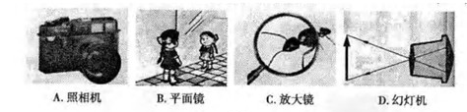
图5-1
2、如图5-2所示，甲是小艳利用某透镜观察到的小明眼睛的像；乙是小亮利用某眼镜观察到的课本上“物理”字的像。关于上述两种情况中所观察到的像或用到的光学仪器，下列说法正确的是（ ）
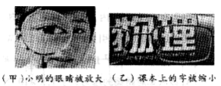图5-2
A．甲图中的像一定是虚像，像的位置可能在小艳的眼睛和透镜之间
B．甲图中的像可能是实像，像的位置可能在小明的眼睛和透镜之间
C．乙图中的像一定是虚像，该眼镜是近视镜
D．乙图中的像可能是实像，该眼镜是老花镜
3、某同学漫步在湖边，看到桥和它在水中的倒影组成了景色优美的画面，用照相机将其拍下。如图5-3所示，对于桥在水中的倒影和它在底片上的像，下列说法正确的是（ ）
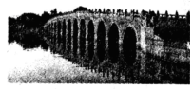
图5-3
A.桥在水中的倒影是光沿直线传播形成的缩小的实像
B.桥在水中的倒影是光的反射形成的等大的虚像
C.底片上的像是光的折射形成的缩小的虚像
D.底片上的像是光的反射形成的等大的实像
4、关于光现象，以下说法正确的是（ ）
A．我国长江流域出现的日食奇观，可以用光的直线传播理论解释
B．雨过天晴天空会出现彩虹，它是由光的反射形成的
C．若不注意用眼卫生很容易使眼“近视”，这时就需佩戴用凸透镜制成的眼镜矫正
D．你在岸边看到水中鱼的位置，其实就是鱼在水里的实际位置
5、有关光学元件的说法，正确的是 （ ）
A． 近视眼镜的镜片是凹透镜
B． 凸透镜对光线具有发散作用
C． 光通过三棱镜时不发生偏折
D． 平面镜不能改变光的传播方向
6、下列关于图5-4中所示光学现象的描述或解释正确的是：（ ）
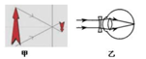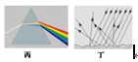
图5-4
A、图甲中，小孔成的是倒立的虚像
B、图乙中，人配戴的凹透镜可以矫正远视眼
C、图丙中，白光通过三棱镜要吧分解成红、橙、黄、绿、蓝、靛、紫七色光
D、图丁中，漫反射的光线杂乱无章不遵循光的反射定律
7、下列光学食品中能成倒立、缩小实像的是（ ）
A、照相机 B、凸面镜
C、平面镜 D、幻灯机
8、下列与光现象有关的说法中错误的是（ ）
A、手影是根据光的直线传播形成的
B、老花镜的镜片是用凸透镜制成的
C、照相机利用了凸透镜能成倒立、缩小的虚像的原理
D、色光的三原色是红、绿、蓝
9、关于光现象，下列说法中正确的是（ ）
A、矫正近视眼的镜片是凹透镜
B、当你向竖起悬挂的平面镜走近时，你在镜中所成的像越来越大
C、小孔成像是由光的折射现象产生的
D、光是一种电磁波，光在真空中的传播速度是3×10⁸km/s
10、如图5-5是同学们在家庭实验室中的一些小制作，它们成的像是由于光的直线传播形成的是（ ）
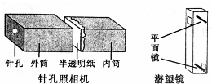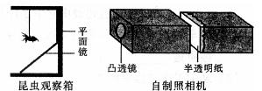
图5-5
A．针孔照相机——在半透明纸上承接到景物的像
B．潜望镜——在水面下观察到水面上物体的像
C．昆虫观察箱——同时观察到昆虫的背面和下面的像
D．自制照相机——在半透明纸上承接到远处树木的像
11、小军对生活中的一些实例和对应解释，正确的是（ ）
A、水中的月亮——光的直线传播
B、路灯下人影相随——光的反射
C、用镜子增大空间感——平面镜成像
D、近视眼镜的镜片——凸透镜
12、光学器件在我们的生活、学习中有着广泛的应用．下面的介绍有一项不切实际，它是（ ）
A． 近视眼镜利用了凹透镜对光的发散作用
B． 照相时，被照着与相机的距离是在镜头的二倍焦距之内
C． 借助放大镜看地图时，地图到放大镜的距离应略大于一倍焦距
D． 阳关通过凸透镜可以点燃纸屑，这利用了凸透镜对光的会聚作用
13、如图5-6，是物体A通过凸透镜（透镜未标出）成像的示意图．当凸透镜放在哪点时，才能产生图中所成的像A′（ ）
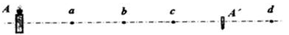
图5-6
A．a点 B．b点 C．c点 D．d点
14、对学习过的知识进行归纳总结，从而加深对知识的理解，这是一种重要的学习方法，以下是小洋学习了关于“平面镜成像”和“凸透镜成像”的知识后，总结出的关于实像和虚像的一些特点，其中错误的是（ ）
A、虚像不可以用光屏承接
B、虚像可以是正立的，也可以是倒立的
C、实像一定能用光屏承接
D、实像可以是放大的，也可以是缩小的
15、如图5-7所示，小刚将盛满水的圆柱形透明玻璃杯贴近书本，透过玻璃杯观看书上的鹦鹉图片（圆圈中的鹦鹉图与书本中的鹦鹉图实际大小相等），他所看到的虚像可能是（ ）
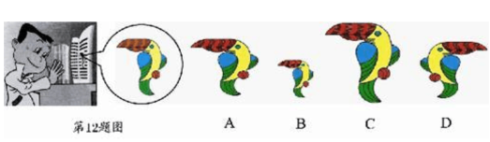
图5-7
16、如图5-8，有一种望远镜由两组凸透镜组成，靠近眼睛的叫做目镜，靠近被测物体的叫做物镜，物镜的作用是使远处的物体在焦点附近成缩小的实像，它相当于一架（ ）
A、幻灯机 B、投影仪
C、放大镜 D、照相机
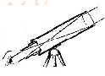图5-8
17、同学们用盛水的矿泉水瓶模拟眼球中的晶状体，来比较正常眼睛、近视眼睛和远视眼睛的焦距大小．如图5-9甲所示，他们将盛水的矿泉水瓶正对太阳，上下移动白纸，直到白纸上出现最细的亮线，估测亮线到瓶子侧壁的距离d．正常水瓶做实验时，d约为8厘米；把水瓶挤压成如图乙所示后测得d为13厘米；把水瓶挤压成如图丙所示后测得d为5厘米．则以下判断正确的是（ ）

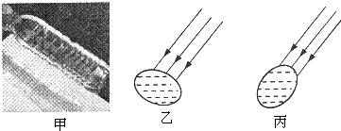
图5-9
A．乙模拟的是远视眼，实验可得远视眼的焦距比正常时大
B．乙模拟的是近视眼，实验可得近视眼的焦距比正常时大
C．丙模拟的是远视眼，实验可得远视眼的焦距比正常时小
D．丙模拟的是近视眼，实验可得近视眼的焦距比正常时大
18、为纪念伽利略将望远镜用于天文观溯四百周年，联合国将今年定为国际天文年(图为宣传画)。伽利略望远镜利用了凸透镜成像的原理，关于凸透镜成像，以下说法正确的是（ ） A．当物体位于凸透镜一倍焦距以内时，成倒立放大的虚像
B．当物体位于凸透镜的三倍焦距处，成倒立缩小的实像
C．凸透镜所成的实像都是缩小的，虚像都是放大的
D．凸透镜所成的像都能呈现在光屏上

19、2009年7月22日，重庆市民领略了500年一遇的日全食天象奇观，如图5-10所示，每一个观察者都被这大自然的奇观速所吸引和震撼，其实日食的产生是由于光沿 传播形成的。我们眼球内的晶状体相当于 镜，能会聚光线。
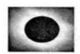
图5-10
20、公共汽车公司为了保证人们上下车时的安全，在无人售票车上安装了“车载监控器”．如图5-11所示是该装置的示意图，图中摄像头的工作原理相当于凸透镜成 像（填“实”或“虚”）．汽车头灯的位置安装较低，当车灯发出的光照到路面上的障碍物时，因为光 ，障碍物形成的影子较长，司机容易发现．
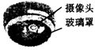
图5-11
21、如图5-12所示是两束激光分别射向并通过甲、乙两透镜的传播路径．由图可知 （甲透镜/乙透镜）是凹透镜，可用于 （近视/远视）眼的矫正．
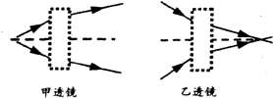
图5-12

22、如图5-13所示是人眼的成像原理图，晶状体相当于一个凸透镜，视网膜相当于光屏，则：当物体在很远地地方时，物体成像在视网膜上，当物体靠近人眼时，若晶状体的焦距不变，则它的像将会落在视网膜 （选填“前”、“上”或“后”）而导致看不清物体，但实际上，人眼在由远到近地观察物体时，晶状体的焦距会 （选填“变大”、“不变”或“变小”），所以人们还是能清晰地观察到物体．下列哪种光学仪器成像原理与人眼球成像原理一样？ （选填序号）
①照相机 ②放大镜
③投影仪 ④潜望镜
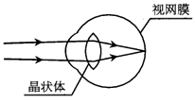
图5-13
23、善于观察的小明发现，张老师上课时，观察远处的同学时要摘下眼镜，而看近处的课本时，又要戴上眼镜．这样频繁地戴上摘下眼镜非常不方便．张老师的眼镜属于 （选填“近视眼”或“远视眼”）．如图5-14所示的是一种新型眼镜，这种眼镜的镜片分上下两个区，A区厚薄均匀，B区可以矫正视力．张老师戴上这种眼镜就可以通过 看远处同学（填“A区”或“B区”），再不需要频繁地戴上摘下眼镜了．
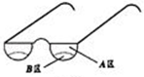图5-14
24、小华用铁丝绕成一个内径约4mm的圆环，将圆环在清水中浸一下后取出，形成 一个“水透镜”．
(1)通过“水透镜”看到的字如图5-15所示，此时“水透镜”是一个凸透镜，将这个“水透镜” 再向字靠近一点，看到的像会 （变大／变小）．
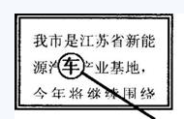
图5-15
(2)小明猜想“水透镜”的焦距与水的质量有关，为此他用牙签在“水透镜”上轻轻取走一点水，再次观察，比较前后两次所成像的大小．观察时他应该注意控制“水透镜”到字的 ------------------不变．
(3)小芳用另一只内径不同的圆环制作“永透镜”，看到了倒立、缩小的像，请针对这一现象，提出一个新的探究问题：

参考答案：1、B 2、C 3、B 4、A 5、A 6、C 7、A 8、C
9、A 10、A 11、C 12、C 13、C 14、B 15、A 16、D 17、A 18、B 19、直线 凸透 20、实 光沿直线传播
21、乙透镜 近视 22、后 变小 ① 23、远视眼 A 24、凸 变小 距离 水透镜成像性质与圆环内径之间有什么关系？

